**ג,מ, - ידע**

**13 פברואר 2018**

**כח' שבט תשע"ח**

**נייד : 050/5459426**

**פקס: 02/6560615**

**ע"מ: 054851647**

**morgidon@mail.gov.il**

**לכבוד,**

**סנ"צ אבירם בז'רנו / רע"ן מפקדים בה"ד מג"ב**

**מפקד בה"ד מג"ב / תנ"צ יהודה יהושע**

**הנדון :תוכנית והצעת מחיר עבור יו"ע בט"פ וטרור לקק"צ בה"ד 2018**

ראשית אודה על פנייתך להזמנה, לבקשתך תוכנית והצעת מחיר.

מי אני - ראה קורות חיים.

1. **דרישות המזמין:**
2. לקיים יום עיון בנושא, ביטחון הפנים, חירום וטרור.
3. מיועד לקורס קק"צ בה"ד מג"ב. וקורס מסתערבים
4. משתתפים כ 40 חניכים מהקורס ויצטרפו סגלים נוספים, כולל ספ"כ בה"ד.
5. מקום יום העיון- במרכז המורשת למודיעין וטרור בגלילות / או מקום שיקבע בסמיכות לתוכנית.
6. מועד התוכנית 5 ביוני 2018
7. תוכנית דומה התבצעה ב 5 בפברואר 2018 -והוגדרה בסיכום כהצלחה.
8. **המטרה:**
9. הקצין בקורס קציני משמר הגבול, ילמד ויכיר את; עולם המושגים טרור וגרילה.
10. את הרקע למעבר והטלת האחריות של ביטחון הפנים על משטרת ישראל.
11. הכרת יסודות ומקורות תפיסת ביטחון הפנים ואחריותה של משטרת ישראל .
12. במה אחריותו של כל שוטר וקצין במשטרת ישראל ומשמר הגבול בביטחון הפנים באה לידי ביטוי ?
13. הכרת מערכי החירום והעורף במדינת ישראל.
14. **נושא יום העיון:**
15. יסודות ביטחון הפנים ואחריותה של משטרת ישראל.
16. יסודות הטרור והגרילה על רקע הסכסוך ישראלי- פלשתיני.
17. תפיסת העורף והחירום, הבנת איומי ייחוס על העורף 2018, ומוכנות משטרת ישראל וגופי החירום השונים.
18. סיור במוזיאון הטרור.
19. ניתוח פרשיית טרור והבנת דרכי עבודת המודיעין בסיכול טרור.
20. שולחן עגול, דיון והתייחסויות על הערכות פיקוד זוטר בתפיסת הבט"ש של משמר הגבול.

1. **נושאים בהרצאה טרור וגרילה ומקורות הסכסוך ישראלי פלשתיני:**

* מהו טרור? מה הרקע להיווצרות הטרור המודרני?
* כיצד מגדירים טרור לעומת לוחם חופש?
* מהו גרילה ? מה ההבדלים בין טרור לגרילה? האם ההבדלים רלבנטיים לעולם אכיפת החוק?
* מה ההקשר בין המודלים השונים של הטרור: המודל הקובני, המודל הסיני והמודל הפלשתינאי להבנת הסכסוך ישראלי -פלשתינאי.
* מהו הקשר בין מאורעות תרפ"ט- תש"ח לנרטיב של הנכבה והקשר לטרור הפלשתינאי?
* מהו הקשר בין מהפיכת הציונות 1881, הצהרת בלפור, מאורעות תרפ"ט והנרטיב הישראלי לבין הנרטיב הפלשתיני ?

1. **אופן העברת התוכנית:**

* חלק פרונטאלי המגדיר את המושגים .
* חלק שני - יועבר כדיון והרצאה מקצועית.
* חלק שלישי - יוצגו קטעי סרטים וסיור במוזיאון לטרור, להמחשה עוצמת הטרור והתפתוחה על רקע הגבולות השונים;
* חלק רביעי - יוקדש לשאלות המשתתפים להעמקה בתוכן והקניית קשב לנושאים הנדרשים.

1. **צורכי הדרכה:**

* מצגת ומחשב נייד באחריות מארגן התוכנית.
* מקרן- באחריות מארגן ומתאם התוכנית.
* לוח מחיק או פליפצ'ארט - באחריות מארגן ומתאם התוכנית

1. **משך תוכנית יום העיון:**

* 8 שעות לימוד פרונטאלי וסיור חוויתי.
* זמן הכנות ותיאומים 8 שעות.

1. **עלויות:**
2. כולל כל התיאומים ,הכנות וארגון התוכנית.
3. תשלום לכל המרצים.
4. תשלום לאתר המוזיאון על כלל המשמעויות והדרישות לאולמי הדרכה ואמצעים. כולל אודיטוריום וכיתות הדרכה במל"מ. כולל מקום לארוחת בוקר וצהריים.
5. **העלות אינה כוללת, היסעים וכלכלה (באחריות הגורם המזמין)**
6. **עלות כוללת 9000 ₪ לא כולל מע"מ כחוק.**
7. משמש ספק מורשה ל: משרד רוה"מ, משרד הביטחון, צה"ל, משטרת ישראל, משמר הגבול, שירות בתי הסוהר, משרד החוץ.
8. מספר עוסק מורשה: 054851647.
9. מס' ספק (משרד הביטחון) 11012236.
10. התשלום יועבר על פי המתכונת בשירות הציבורי שוטף 30 עד 45 ימים. למספר חשבון 231582. בנק יהב - סניף 123, כתובת ירמיהו 80 ירושלים.
11. מצרף קורות חיים.
12. אשמח לעמוד לרשותך בכל דבר ועניין.

גדעון מור 050/5459426 דוא"ל [morgidon@mail.gov.il](mailto:morgidon@mail.gov.il)

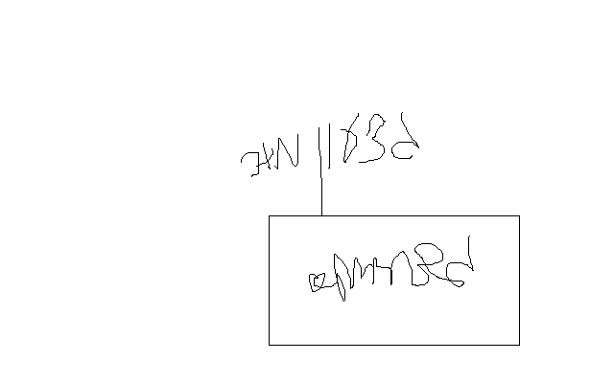

**בברכה,**

**נצ"מ דימ' גדעון מור**

**ג - מ ידע**